Уважаемые жители Курчанского сельского поселения Темрюкского района!
Полиция России предлагает вашему вниманию Памятку по взаимодействию с участковыми уполномоченными полиции. С её помощью вы сможете сделать жизнь спокойнее и безопаснее. Помните: участковый уполномоченный – ваш ближайший союзник в борьбе с криминалом и нарушителями спокойствия!

Знакомьтесь, ваш участковый:
Участковый уполномоченный полиции, лейтенант
(должность, звание)
ЛАПИН СЕРГЕЙ НИКОЛАЕВИЧ
(ФИО)

Рабочий/мобильный телефон: 89883177437
Адрес участкового пункта полиции: УПП № 6: ст. Курчанская, ул. Красная, д. 122
Дни и время приема граждан: Вторник, суббота – с 10:00 до 12:00; Четверг – с 17:00 до 19:00
Телефон дежурной части: 8(86148)5-19-72

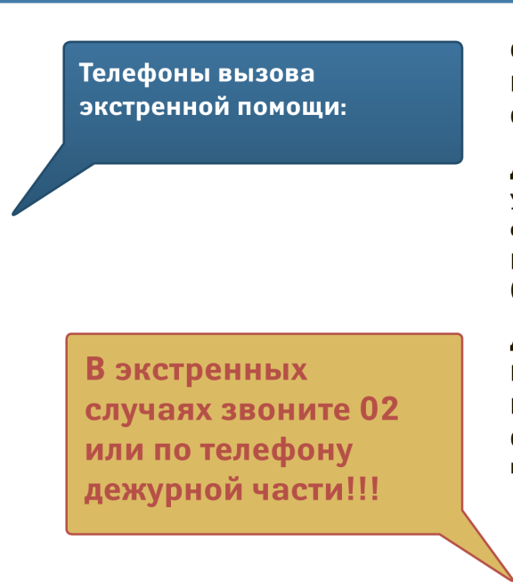 | Служба спасения (с мобильного) - 112 или 911
 | Полиция - 02
 | Скорая помощь – 03
 | Другие полезные телефоны:
 | Бюро регистрации несчастных случаев - 213-62-38
 | «Телефон доверия» ГУ МВД России по Краснодарскому краю - 224-58-48
 | «Горячая линия» администрации –
 | Диспетчерские аварийных служб:
 | При пожаре и задымлении – 01
 | При запахе газа и авариях газопровода –
 | Отключение и неисправности электросети -
